|  |
| --- |
| Федеральное государственное бюджетное образовательное учреждение высшего профессионального образования |
| Московский Государственный Технический Университет имени Н.Э. Баумана |
|  |

Факультет              ФУНДАМЕНТАЛЬНЫЕ НАУКИ

Кафедра             МАТЕМАТИКА И МАТЕМАТИЧЕСКАЯ ФИЗИКА

**Отчет по лабораторной работе № 11**

**по курсу «Информатика»**

Студента           Борисов Иван Дмитриевич ­­­­­­­­­­­

(фамилия, имя, отчество)

Группа                                          ФН11-22Б

Преподаватель _   доцент, к.т.н. Ничушкина Т. Н.

Должность, ФИО, подпись

2019

**Лабораторная работа 11. Использование указателей при работе с**

**массивами в С++. Динамические одномерные массивы.**

Сформировать одномерный динамический целочисленный массив А(n), (n

вводится с клавиатуры). Определить сумму элементов массива, кратных двум, и

поместить ее на место первого отрицательного элемента этого массива. Пользуясь

указателями, вывести на экран адреса найденных элементов. Вывести на экран исходный

и сформированный массивы, а также найденную сумму. Если отрицательных или кратных

двум элементов в массиве нет – изменения не проводить и выдать соответствующее

сообщение.

**Ответы на теорию**

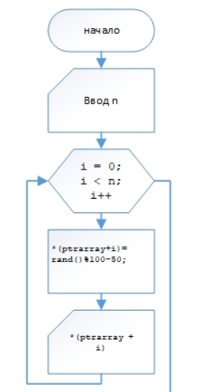**Схема алгоритма**

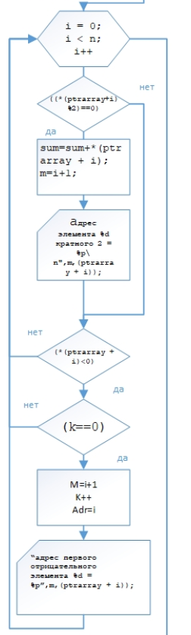 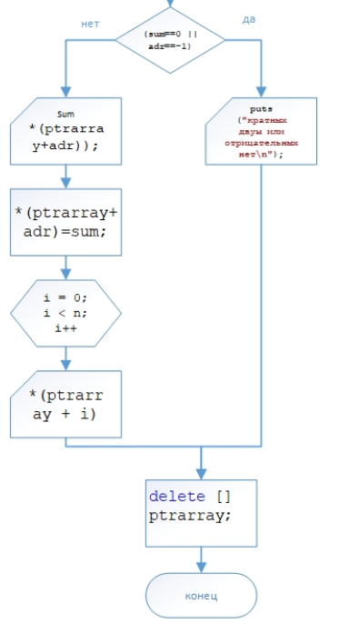

**Текст программы**

#include "stdafx.h"

#include <stdlib.h>

#include <stdio.h>

#include <math.h>

#include <conio.h>

#include <locale.h>

#include <ctime>

int _tmain(int argc, _TCHAR* argv[])

{

setlocale (0,"russian");

int n,i,sum=0;

int *ptrarray; //создаем указатель на первый элемент массива

puts("введите размер массива\n");

scanf("%d",&n);

ptrarray = new int [n];

srand(time(NULL));

for (i = 0; i < n; i++)

*(ptrarray+i)= rand()%100-50;

printf("исходный массив:\n ");

int k=0,adr=-1;

for (i = 0; i < n; i++)

printf("%4d ",*(ptrarray + i));

int m;

for (i = 0; i < n; i++)

{

if ((*(ptrarray+i)%2)==0)

{

sum=sum+*(ptrarray + i);

m=i+1;

printf("\nадрес элемента %d кратного 2 = %p\n",m,(ptrarray + i));

}

if (*(ptrarray + i)<0)

if (k==0)

{

m=i+1;

printf("\nадрес первого отрицательного элемента %d = %p\n",m,(ptrarray + i));

k++;

adr=i;

}

}

if (sum==0 || adr==-1)

puts ("кратных двум или отрицательных нет\n");

else

{

printf("сумма равна : %d\n",sum);

printf("первый отрицательный эл-нт=%d\n",*(ptrarray+adr));

*(ptrarray+adr)=sum;

puts("измененный массив");

for (i = 0; i < n; i++)

printf("%4d ",*(ptrarray + i));

}

delete [] ptrarray;

getch();

return 0;

}

**Таблица тестов**

|  |  |  |
| --- | --- | --- |
| **Входные данные** | **Ожидаемый результат** | **Вывод программы** |
| **-38 45 -43** | **адрес элемента 1 кратного 2 = ?????????**  **адрес первого отрицательного элемента 1 = ?????????**  **сумма равна : -38**  **первый отрицательный эл-нт=-38**  **измененный массив**  **-38 45 -43** |  |
| **42 -3 -50 35** | **адрес элемента 1 кратного 2 = ???????**  **адрес первого отрицательного элемента 2 = ???????**  **адрес элемента 3 кратного 2 = ??????**  **сумма равна : -8**  **первый отрицательный эл-нт=-3**  **измененный массив**  **42 -8 -50 35** |  |
| **21 28** | **адрес элемента 2 кратного 2 = ?????**  **кратных двум или отрицательных нет** |  |

**Вывод**

В результате выполнения лабораторной работы я приобрел

навыки работы с динамической памятью и указателями на языке

программирования С++, изучил принципы и приемы работы с динамическим

одномерным массивом.